Муниципальное бюджетное общеобразовательное учреждение «Гимназия №9 имени дважды Героя Советского Союза С.Г. Горшкова»

Тема: «Влияние аппарата МРТ на человека».

Автор работы: Дранеева Софья Павловна, 15 лет

научные руководители: Вайлапов Виктор

Адамович, учитель физики и математики;

Заставная Ольга Евгеньевна, учитель биологии

МБОУ «Гимназия №9 имени

дважды Героя Советского Союза С.Г. Горшкова»

Коломна, 2023 г.

Оглавление

1. Цель -------------------------------------------------------------------- стр.3

2. Актуальность --------------------------------------------------------- стр.3

3. Задачи ------------------------------------------------------------------ стр.3

4. Методы ----------------------------------------------------------------- стр.3

5. Введение --------------------------------------------------------------- стр.4

6. Теория ------------------------------------------------------------------ стр.4

7. Подбор оборудования ----------------------------------------------- стр.4

8. Основная часть ------------------------------------------------------стр.6-9

9. Трудности эксперимента-----------------------------------------стр.9-10

10. Вывод ----------------------------------------------------------------- стр.10

11. Литература------------------------------------------------------------ стр.11

12. Приложения------------------------------------------------------стр.11-13

**Цель**

Изучить воздействие электромагнитных волн на животные и растительные ткани.

**Актуальность**

Одним из важнейших аспектов жизнедеятельности человека является его здоровье. Современное оборудование содержит достаточно много приборов, которые работают на электрическом токе. Одним из таких диагностических приборов является магнитно-резонансный томограф, но мало кто задумывается как влияет данная процедура на организм. Моя работа нацелена на то, чтобы выяснить какое воздействие оказывает данная процедура на человека.

**Задачи**

1. Изучить теорию.

2. Разработать установку.

3. Подобрать оборудование.

4. Провести эксперимент.

5. Проанализировать полученные результаты.

6. Сделать выводы.

**Методы**

1. Теоретический расчет.

2. Эксперимент.

3. Анализ результатов.

4. Моделирование процессов.

5. Математическая обработка результатов.

6. Синтез.

**Введение**

В нашей жизни мы очень часто используем аппараты с разным уровнем радиации и излучением. В настоящий момент существует даже КВЧ-терапия. Это метод лечения основанный на воздействии электромагнитного излучения на человека, в котором используются миллиметровые волны. Так же электромагнитные волны излучают мобильные телефоны, ноутбуки и т.д. Всвязи с этим я решила изучить опасны ли они для жизни и здоровья человека.

**Теория**

Для рассмотрения данного вопроса я более глубоко изучила влияние электромагнитных волн в различных аппаратах, которые используются в медицине. В основе метода МРТ идет сочетания электромагнитных волн в постоянном магнитном поле высокой напряженности. На воздействие этих факторов реагируют входящие в состав молекул протоны водорода. Аппарат фиксирует эти сигналы, преобразуя их в соответствующие изображения на экране монитора. Качество снимков зависит от концентрации протонов водорода, но также влияет и мощность магнитного поля. Термин «мощность» не совсем корректен, и на практике под ним понимается физическая величина, обозначающая единицу измерения индукции магнитного поля - Тесла (Тл, международное обозначение - Т). Применяются как электромагниты (обычно до 1—3 Тл, в некоторых случаях до 9,4 Тл), так и постоянные магниты (до 0,7 Тл).

**Подбор оборудования и материалов**

Для проведения эксперимента мне потребовались предметные и покровные стекла, микроскоп с увеличением 160-х, микроволновая печь, длина электромагнитной волны которой равняется 12,5, а мощность 800 Вт. Выбраны были растения: сансевиерия трехполосная, лук репчатый, рео разноцветная, фиалка комнатная.

**Основная часть**

Для того чтобы рассмотреть, что происходит с растительными клетками и тканями животных я брала и ставила в микроволновку все микропрепараты на одно и то же время. Это дало возможность сравнить то, что произошло со всеми микропрепаратами за равное время воздействия электромагнитного излучения длиной волны 12,5 см. Сначала было рассмотренно влияние излучения на растительные клетки.

Влияние, которое оказывало ЭМИ (Электромагнитное излучение) на эти препараты были практиески одинаковы. Существенные изменения начинались после 30 секунд воздействия и более. При этом существенно отличалась свежая растительная ткань от высушенной. На сухую растительную ткань ЭМИ практически не влияло, после воздействия в течение 2 минут стали видны чуть более ярко пластиды, а сама структура клеток не нарушилась. Размеры клеток уменьшались из-за того, что шло испарение жидкости.

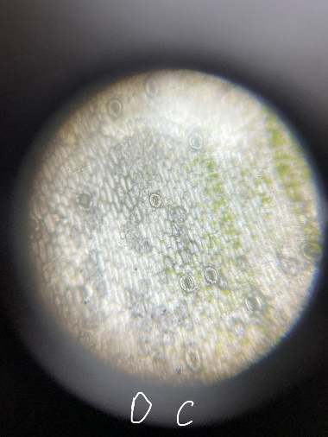

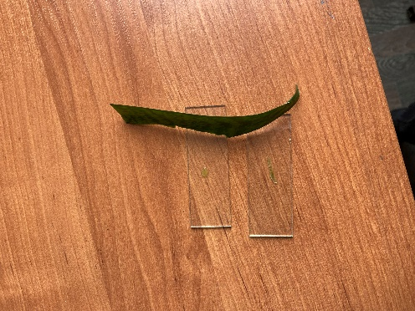

Фотографии расположены по мере возрастания времени. Обращает на себя внимание последняя фотография, на которой четко видно, грубо говоря 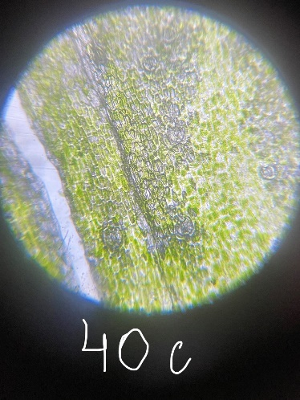«скелет» подопытного образца. Это подтверждает наши предположения, что мы просто высушиваем растение.

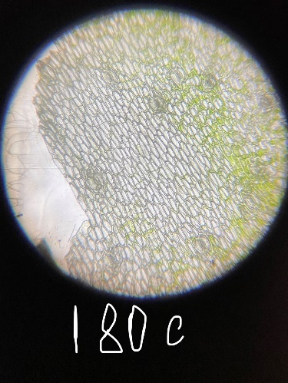

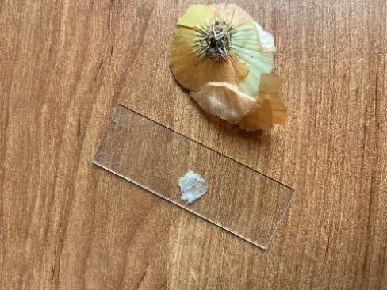При рассмотрении воздействия ЭМИ на свежесрезанную растительную ткань, мы видим следующее: структура фактически не меняется, идет испарение влаги из ткани препарата.

На фотографии представлен лук репчатый. Выбраны отдельные фотографии с промежутком времени 0, 20, 180 секунд.

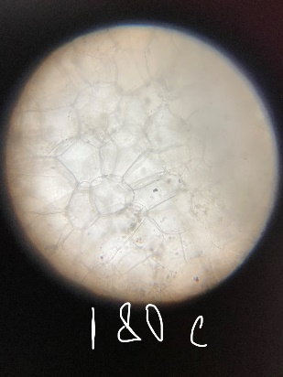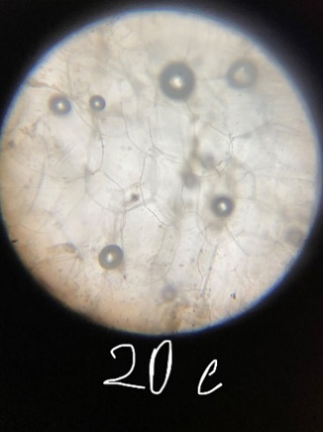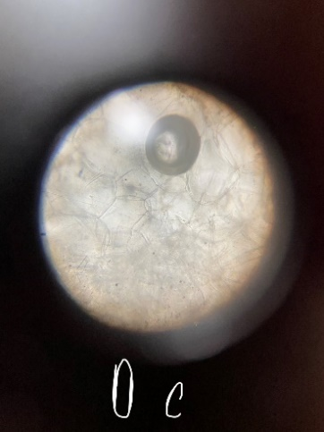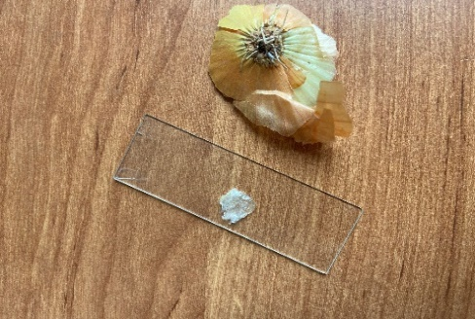

Здесь также виден процесс высушивания ткани и испарение жидкости из окружающей среды. За счет того, что межклеточная жидкость испаряется идет уменьшение клеток в размерах. Обращает на себя внимание, что клетки не разрушаются, и органоиды клеток остаются неизменными, за исключением объема межклеточного вещества.

Из других растительных препаратов мы получили точно такие же результаты (Приложение 1).

Животные ткани вели себя иначе. В результате воздействия ЭМИ шло разрушение клеточной мембраны, вытекало межклеточное вещество в окружающую среду после чего шло ее испарение, за счет теплового воздействия. Это хорошо видно на фотографиях, расположенных ниже.

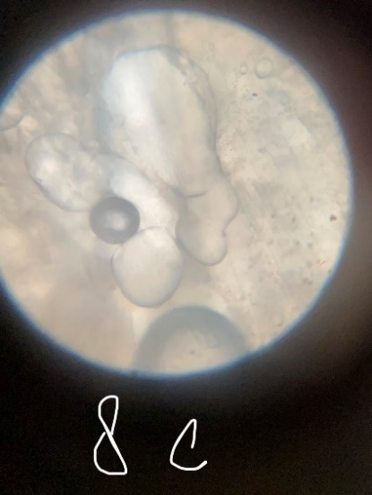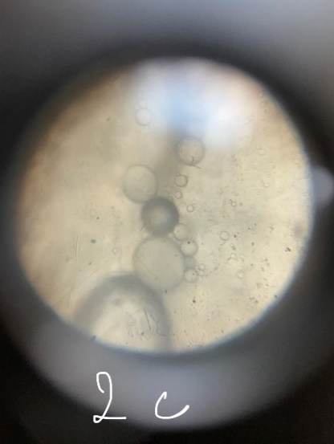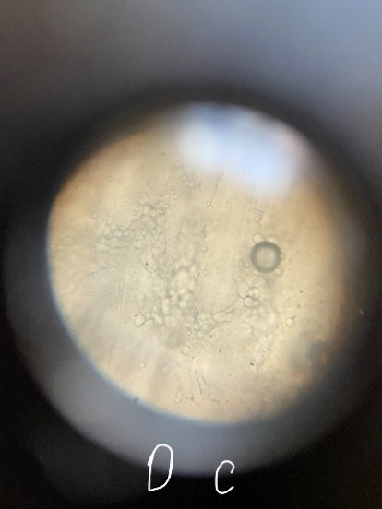

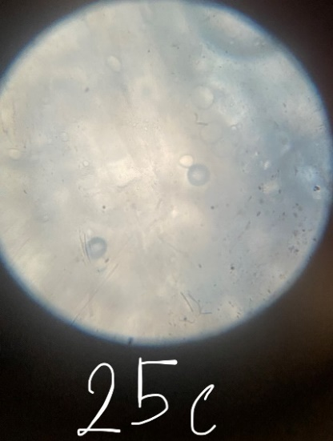

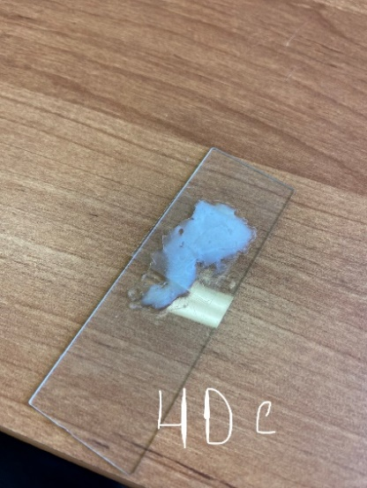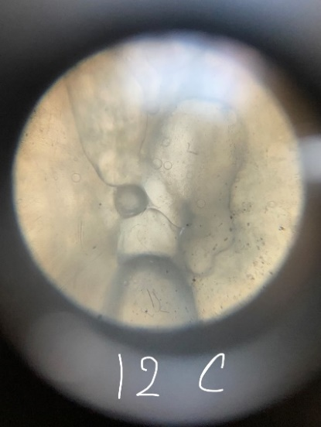

Окончательным результатом эксперимента стало сворачивание белка. Это является полным разрушением клетки. Обращает на себя внимание то, что уже через 2 секунды воздействия излучения начались изменения в клетке. В данном случае мы рассматривали тонкий поперечный разрез мышц куриной грудки.

Следующим препаратом была куриная печень. Здесь изменения проявились после 19 секунды. Наиболее четко изменения стали видны после 29 секунд воздействия. Тут так же идет разрушение клеточной мембраны, вытекает межклеточное вещество, которое испаряется. Клетки высушиваются, сжимаются и нарушается их целостность. Дальнейшее воздействие привело к

тому, что верхний слой ткани полностью высушился и остался только нижний, находящийся под ним, это отчетливо видно на последней фотографии.

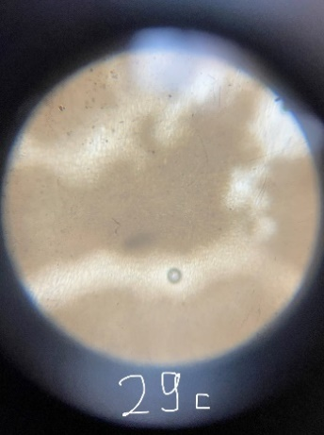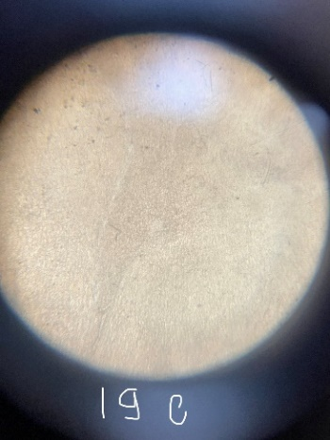

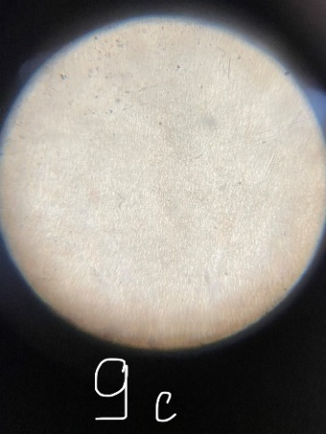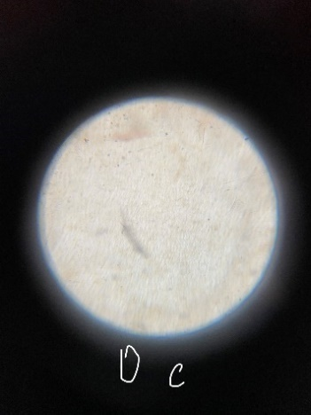

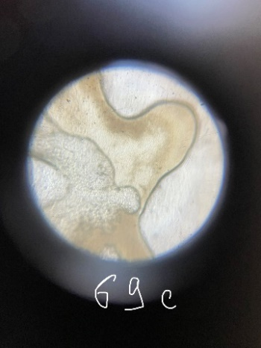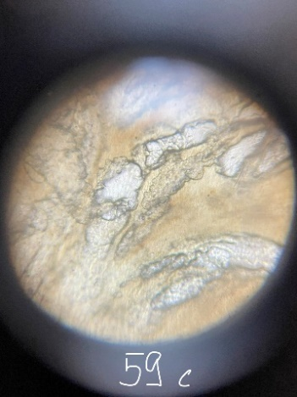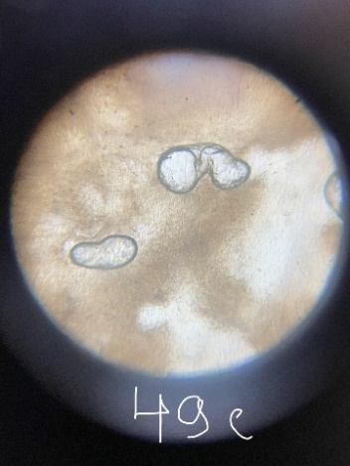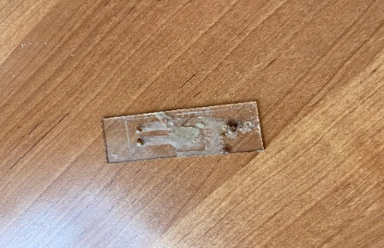В продольном срезе куриной грудки видим, что через 20 секунд воздействия края ткани обуглились.

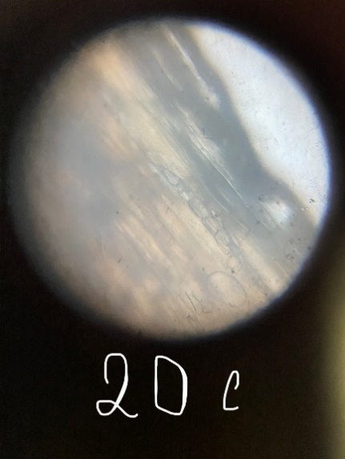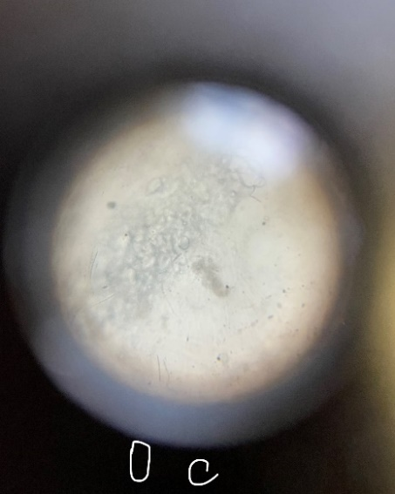

Также проводились исследования на ткани куриного сердца. (Приложение 2)

Результаты аналогичны.

**Трудности эксперимента.**

В результате эксперимента я столкнулся с целым рядом трудностей:

1. Приготовление микропрепарата животных тканей вызвало

затруднения. Если растительные клетки мы смогли рассмотреть полностью с органоидами, то животные ткани получилось рассмотреть только в обобщенном виде.

1. В ходе эксперимента были затруднения с расчетом на сколько секунд ставить животные ткани в микроволновку, так как белок на таком тонком срезе быстро сворачивался.

**Вывод**

1. На клетки растений электромагнитные волны влияют не сильно, больше оказывает влияние тепловое воздействие, которое приводит к уменьшению жидкости в клетках, испарению воды, что может привести к обезвоживанию тканей, так как уменьшается количество межклеточной жидкости.
2. Растительные клетки более стойко выносят тепловое воздействие, чем животные ткани.
3. Воздействие ЭМИ на сухой срез растения практически не оказывает влияния.
4. На животные ткани электромагнитные волны так же, как и на растительные клетки не оказывают особого влияния и в большей степени идет тепловое воздействие.
5. Изменения в животных тканях под воздействием излучения наступает значительно быстрее.
6. Теперь ответим на основной вопрос нашего исследования. Воздействие на живые организмы ЭМИ происходит в направлении нагрева ткани. Если организм живой, значит в нем происходят обменные процессы, которые отводят тепло от нагретых тканей. Тем самым снимая тепловое воздействие. Учитывая, что мощность излучения МРТ аппаратов значительно ниже мощности микроволновой печи, можно утверждать, что тепловое воздействие его не вредит организму человека.
7. Для изучения более тонкого воздействия ЭМИ на органоиды животных клеток необходим более мощный микроскоп.

**Литература**

1 <https://msk.mrtexpert.ru/articles/638> 11.04.2023год, 15-23

2 Биология: 6 класс: Учебник для учащихся общеобразовательных учреждений / Под ред. проф. И.Н. Пономаревой. – 2-е изд., перераб. – М.: Вентана-Граф, 2007. – 240 с.: ил.

**Приложения 1**

Сансевиерия трехполосная

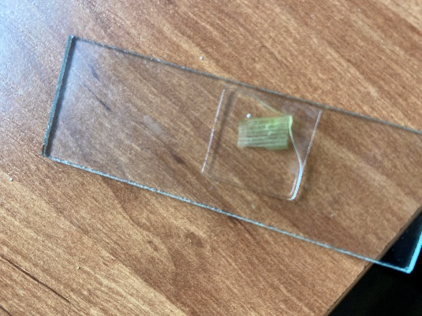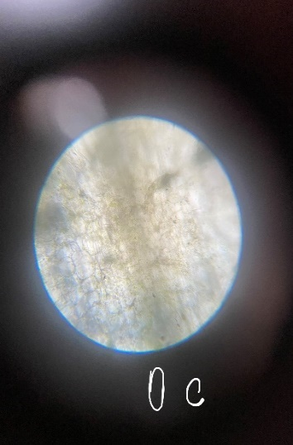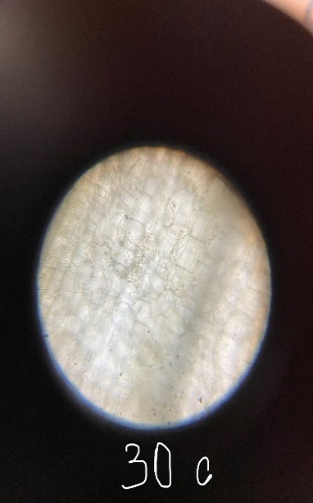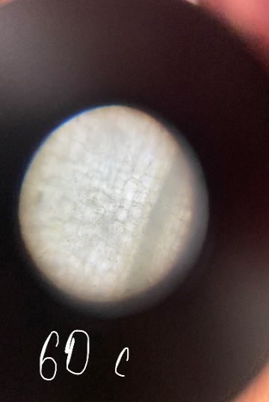

Фиалка комнатная 1 структура

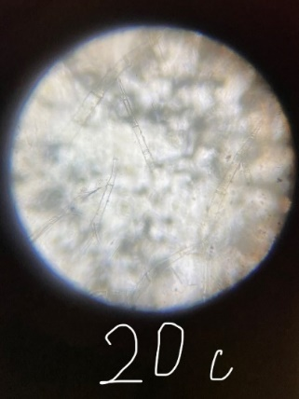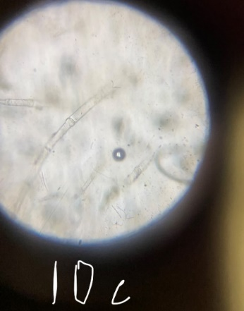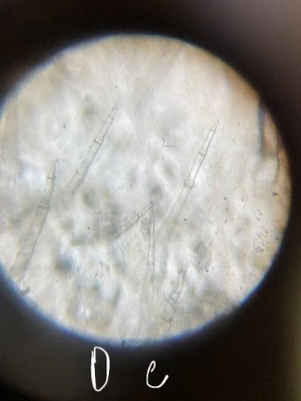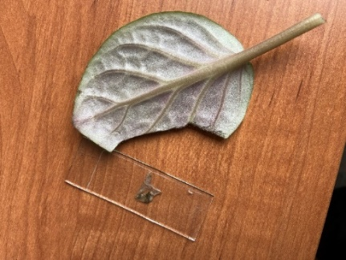

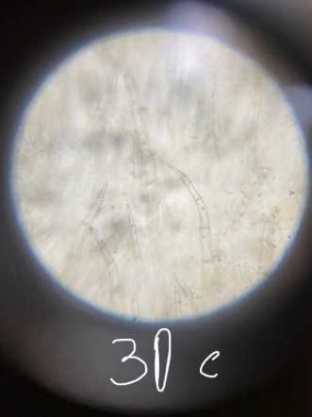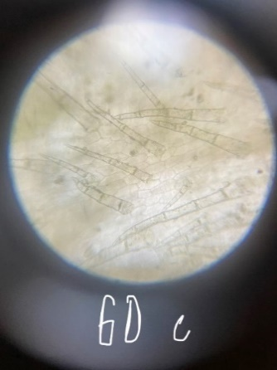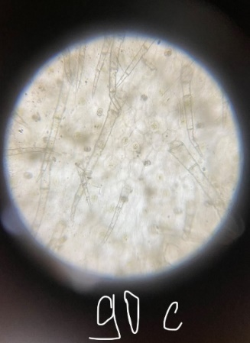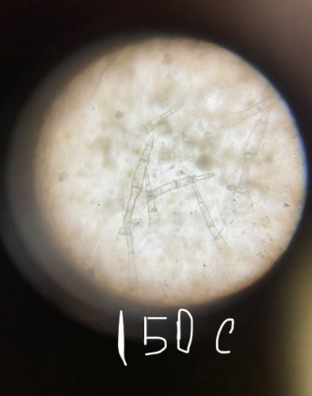

2 структура

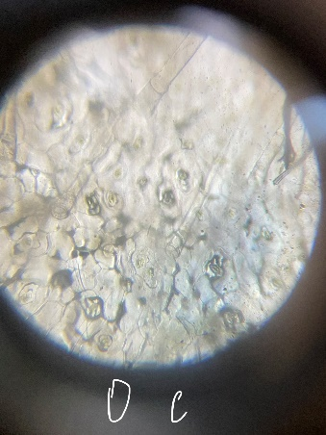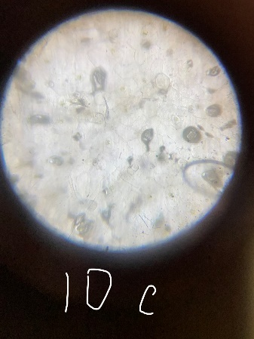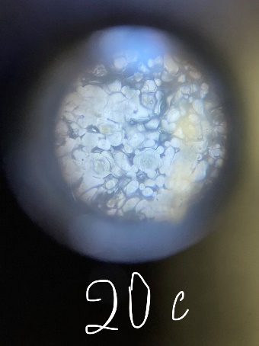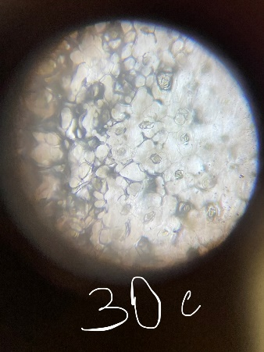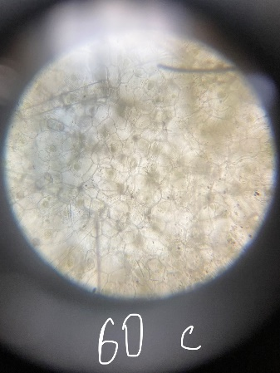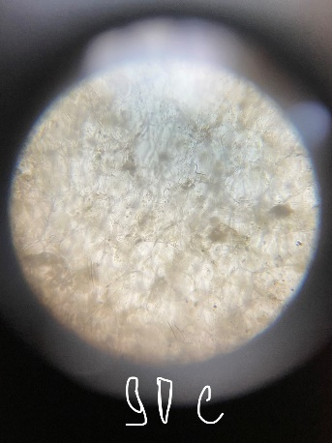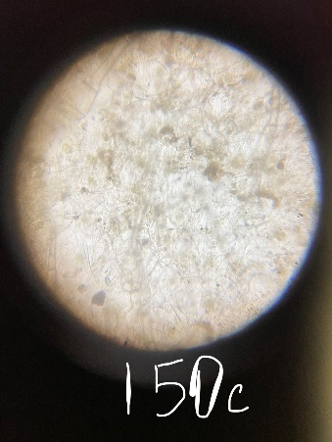

Рео разноцветное

1 структура

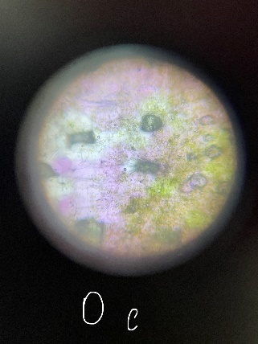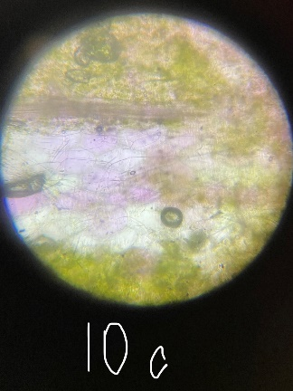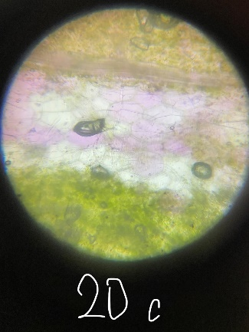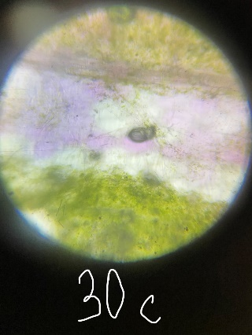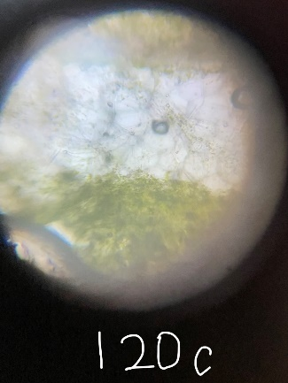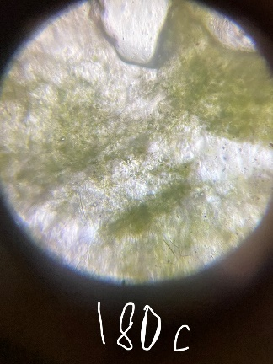

2 структура

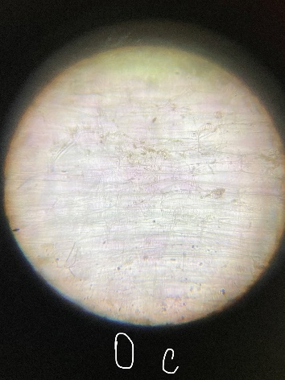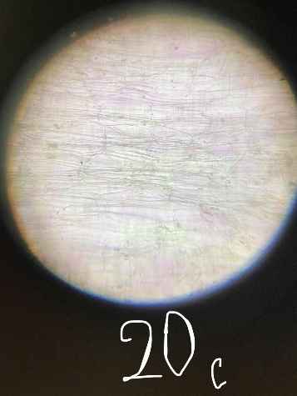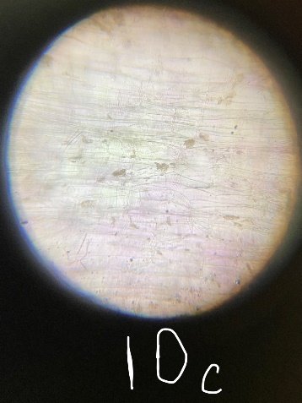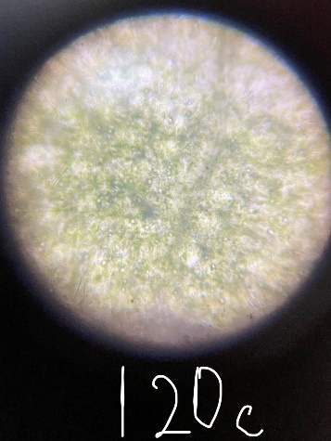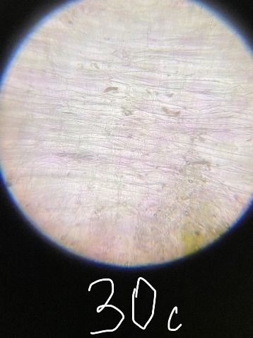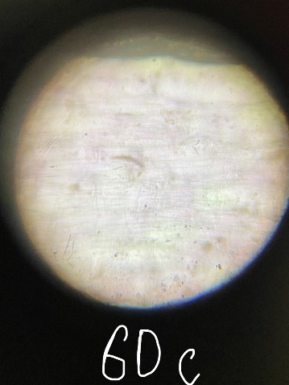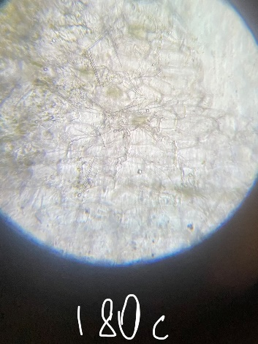

Приложение 2

Куриное сердце

